**Особенности работы в средней группе ДОУ**

У детей данного дошкольного возраста расширяются представления о времени и пространстве, дети начинают четко выделять прошлое и будущее.

В речи детей появляются определения, обозначающие свойства, этические качества (храбрый, добрый), эмоциональное состояние (грустно, весело), эстетические характеристики (красивый, неприятный).

Этот возраст характеризуется целенаправленностью психических процессов.

Возникает стремление к самостоятельности, но неудачи обескураживают их. Накапливаясь, безуспешные усилия порождают неуверенность. Важно определять степень сложности задания и его объем, мотивацию, интерес, переключение с одного вида деятельности на другой.

Дети воспринимают предметы в целом, различия в деталях, украшения они не замечают.

Без целенаправленного обращения внимания и выделения нового свойства предмета самостоятельно дети не могут выделить материалы: бумага, ткань, дерево, стекло.

Для ребенка этого возраста лучше воспринимаются объекты действующие: функциональные признаки имеют наибольшее значение, становится одним из главных прием образной характеристики предметов: кот Пушок, собачка Шарик, корова – кормилица.

Во взаимоотношениях ребенок воспринимает внешние, а не скрытые зависимости.

Ребенок этого возраста сопровождает речью свои игровые и бытовые действия.

Воспитатель лишь фиксирует внимание на бытовых жизненных задачах, а что и как необходимо сделать, дети решают сами.

Мотив пользы должен быть близок ребенку, не быть удаленным во времени от конечной цели, значимость работы должна подтверждаться по ее завершении.

Необходимо предоставить ребенку внешние «наглядные» опоры, напоминающие ребенку в течение выполнения задания, кому и для чего оно нужно.

Важна результативность любого задания.

Следует избегать постоянного поторапливания, недоделанная работа, нарушение игрового замысла сначала огорчает ребенка, но скоро он привыкает к этому и поступает так всегда. Так постепенно ребенок привыкает небрежно относиться к своей деятельности.

Должен быть обязательный практический выход его решений, не только в чисто учебном плане.

Мышление характеризуется решением задач в наглядно-действенном, наглядно-образном и словесном плане.

Необходимо направлять внимание на осуществление действий в определенном порядке.

При поощрении учитывать не только результат, но и то, какими средствами он был достигнут.

В соответствии с психологическими особенностями детей данного возраста были поставлены следующие ***задачи:***

***В воспитании личности ребенка***.

1. Побуждать ребенка поддерживать контакт со сверстниками, учить согласовывать свои действия друг с другом.

2. Поддерживать стремление детей к получению информации, побуждать их самостоятельно искать ответы на свои вопросы, обращаться при поиске не только к взрослому, но и к сверстнику.

3. Предлагать ребенку обсудить предстоящее действие, планировать с ним, как бы ребенок поступил в той или иной жизненной ситуации.

4. Воспитывать бережное отношение к окружающему: природе, к вещам, к игрушкам.

5. Поощрять стремление детей положительно воздействовать на природу, помогать животным, насекомым, птицам. Дать почувствовать его значимость для окружающей ребенка природы.

6. Учить ребенка осознавать последовательность действий и рассказывать о них самому, если ребенок с ними знаком.

7. Обучать детей элементам планирования.

***В познавательной деятельности.***

1. Формировать системное видение мира:

- умение оперировать в уме знаниями о предметах, их связях и отношениях, обобщенных и индивидуальных свойствах этих предметов;

- расширять представление о времени и пространстве;

- постоянно раскрывать детям причинно-следственные отношения между явлениями и действиями окружающего мира;

- обратить внимание на разнообразие предметов окружающего мира (стулья, шкафы, платья разного размера, назначения, на разнообразие функций одного предмета и предметов с одним назначением (ручка – ребенка, дверная, ручка чашки, пишущая ручка; шкаф – посудный, одежный, бельевой, книжный и т.д.);

- раскрыть детям взаимосвязь живой и неживой природы, взаимосвязь человека и природы, их обоюдное назначение, роль человека в природе;

2. Учить видеть творческую задачу и уметь ее объяснить.

3. Познакомить с новыми приемами и принципами разрешения противоречий; расширять область применения уже знакомых приемов и принципов разрешения противоречий.

4. Развивать умение действовать с предметами в уме, применяя на практике полученные ранее знания об этих предметах.

5. Учить ребенка планировать заранее цель своей деятельности, порядок и способы своей деятельности и результаты.

6. Формировать понимание и использование слов, обозначающих разнообразные понятия: отвлеченные (радость и печаль), родовые, объединяющие под одним наименованием разнообразных примеров (мебель, посуда, одежда).

7. Закрепить в речи использование слов-понятий, как обувь, здание, и слова, обозначающие действия людей и свойства материалов. Даваемые определения должны быть развернутые, с перечислением 2-3 признаков, с элементами сравнения, объяснения.

8. Учить ребенка при создании чего-либо нового самостоятельно объяснить, показать полученный результат.

9. Открыть для ребенка связи знакомых объектов с окружающим миром с незнакомых сторон.

Как условились выше процесс обучения по технологии ТРИЗ-РТВ проходит через ознакомление с окружающим миром. Поэтому для работы в средней группе также было разработано тематическое планирование, включающее в себя тематику ознакомления с окружающим с включением в занятия приемов и методов ТРИЗ-РТВ.

**(Приложение № 10)**

Работу в среднем дошкольном возрасте также начинаем с ***решения противоречий.***

Если в младшем дошкольном возрасте при решении противоречий предложенных воспитателем, детям достаточно было выбрать вариант их решения и обосновать его, то в средней группе дети помогают воспитателю уже формулировать противоречия и вместе искать пути их решения, используя новые приемы и принципы:

- прием разделения противоречивых свойств в пространстве и во времени;

- принцип объединения однородных и неоднородных систем;

- принцип предварительного действия (сделай заранее);

- прием «наоборот» - символ «Незнайка-неумейка»;

- принцип копирования;

- прием «матрешка»;

- принцип посредника;

- принцип «обратить вред в пользу».

**(Приложение №11)**

Эти приемы и принципы способствуют более реальному взгляду на действительную реальность окружающего мира, учат действовать практично и рационально.

Как вы уже наверное заметили по сравнению с младшим дошкольным возрастом значительно усложнились приемы , но работать уже значительно легче так как уже была заложена основа в младшей группе.

Также продолжаем использовать и расширять область применения уже знакомых ***типовых фантастических приемов*** на примере решения сказочных задач и жизненных ситуаций. Эти ситуации становятся разнообразнее, так как добавляются новые сказки и обогащается жизненный опыт и знания об окружающем мире самих детей.

Эти приемы можно ввести в обиход детей уже *иначе*, если обучение по ТРИЗ-РТВ начато впервые. (Хочется отметить, что технологию ТРИЗ можно вводить в применение в любом возрасте, но методы и приемы соответственно будут вводиться по иному, в соответствии с возрастом детей).

**(Приложение 5)**

Как отмечалось выше, большое внимание в средней группе уделяется ***работе со сказкой***. Если в младшей группе просто вводили приемы фантазирования в ситуацию сказки, то в средней группе придумываем новые сказки, при этомиспользуем как уже ***знакомые приемы фантазирования:***

- «Дробление – Объединение»;

- «Ускорение – Замедление»;

- «Увеличение – Уменьшение»;

- «Оживление»;

так и вводим ***новые приемы фантазирования:***

- «Бином фантазии»;

- «Смещение во времени»;

- «Фантастическое вычитание»;

- «Эмпатия»;

- «Универсальность – Ограничение».

**(Приложение № 12)**

Учим при этом наделять известные сказочные персонажи качествами, которые им не присущи (добрая Баба Яга, щедрая лиса) и действиями (свойствами) фантастического характера.

Наука и практика пристально всматриваются в дошкольников, в их возможности приобщиться к понятийному мышлению, т.е. к умению абстрагироваться, отвлекаться от конкретных предметов и образов. И тризовские приемы фантазирования помогают нам не обходить эту очень важную для умственного развития дошкольника проблему. Они способствуют развитию творческих способностей ребенка дошкольника.

В средней группе ДОУ продолжаем использовать методы познания и творческого преобразования окружающего мира – ***метод морфологического анализа,*** ***метод фокальных объектов*** уже не частично, как в младшей группе, а в полном объеме.

***Метод фокальных объектов***

***Цель***метода для среднего дошкольного возраста:

* Научить ребенка наделять предмет нетипичными признаками.
* Предоставлять и объяснять практическое назначение предмета с нетипичными признаками.

##### *Технология построения тренинга*

1. Предложить детям наугад выбрать объект.
2. Попросить назвать признаки или значения признаков (не менее 4-х) для объекта.
3. Предложить перенести названные признаки или значения признаков поочередно на другой, находящийся как бы в фокусе, объект.
4. Поочередно обсудить каждое сочетание: фокусный объект + признак одного из объектов.
5. Организуется продуктивная деятельность детей.

##### *Методические рекомендации*

* При работе по данному методу рекомендуется фиксировать признаки, свойства предметов, называемые детьми. Эта часть работы требует динамики.
* Педагог демонстрирует уверенность в том, что объект с необычным признаком может быть в реальной жизни. Эмоционально реагирует на парадоксальные сочетания (удивление, восторг, радость, грусть).
* При выборе признаков объекта педагог исключает типичные значения признаков. Не выбираются для обсуждения признаки размера в значениях "большой - маленький"; признака формы в значениях "круглый - квадратный"; признака цвета в значении "белый - черный". Не употребляются такие определения, как "красивый - некрасивый".
* По итогам обсуждения организуется продуктивная деятельность.

С 4-4,5 лет детям предлагается перечислить признаки выбранного наугад объекта и поочередно рассмотреть их в сочетании с другим объектом: применить значения признаков одного объекта к другому. Например: кукла бывает какая? Когда таким бывает апельсин, другие объекты? Обсудить неожиданные сочетания.

По методу фокальных объектов можно изменять предметы и придумывать новые предметы, например, изобрести мебель для куклы-принцессы, для ежика, для стеклянного человечка. Обыграть с игрушками, как эти герои будут ей пользоваться. Назвать, что в ней будет удобно, что нет. Можно предложить найти в группе аналог мебели.

МФО удобен в работе с подгруппами детей или в индивидуальной работе. Но вместе с тем может быть использован и как отдельный прием на коллективном занятии. Например, при сочинении сказок можно «построить» образ главного героя, в занятиях по рисованию придумать необычный вид знакомого объекта. При этом рисунки детей будут отличаться индивидуальностью, так как каждый будет изображать объект с одной или несколькими характеристиками.

##### *Ожидаемые результаты*

1. Рассказывание (фантазирование) на основе необычного признака выбранного объекта. Объяснение возможных вариантов.
2. Придумывание истории (сказки) с объяснением нетипичного свойства и практической значимости данного свойства.

**(Приложение №6)**

**Метод морфологического анализа**

**Цел**ь метода для среднего дошкольного возраста:

* Формировать у детей умение давать большое количество разных категорий ответов в рамках заданной темы.
* Создавать условия для оценки ребенком полученных идей.
* Учить детализировать наиболее удачные идеи.

##### *Технология проведения тренинга*

1. Представляется морфологическая таблица.
2. Заполняются вертикальные и горизонтальные оси (количество, подбор показателей определяются целью и содержанием занятия).
3. Рассматривается взаимодействие (поочередное или выборочное) горизонтальных и вертикальных показателей. Проводится обсуждение с детьми полученных вариантов взаимодействий (морфологический анализ).
4. Организуется продуктивная деятельность по содержанию обсуждения.

##### *Методические рекомендации построения системы тренингов с детьми разного возраста.*

*Средняя группа* - анализ признаков объектов и их значений с помощью сенсорного обследования (целенаправленное подключение анализаторов), реальное и фантастическое преобразование объектов с помощью изменения значений признаков, подведение к принятию сочетания противоположностей.

В результате использования метода морфологического анализа, придумываются из знакомых предметов совершенно новые, находится им применение сначала реальное, а затем уже и сказочное. Например, создать совершенно новый образ животного и т.п.

Данное средство позволяет формировать подвижность мышления, развивает комбинаторику.

##### *Ожидаемые результаты*

1. Умение давать большое количество вариантов ответов в рамках заданной темы.
2. Самостоятельный выбор наиболее интересных, их оценка и подробный рассказ о фантастическом действии с достаточной степенью достоверности.
3. Выстраивание сюжета на основе самостоятельно выбранных показателей: героя (герои), функций (целей).
4. Описание изменений свойств и поведения героя в разных обстоятельствах.

На основе морфологического анализа можно не только создавать новые образы, но и учить детей преобразованию объектов на основе выбранного признака. В этом случае по вертикали в таблице разместятся объекты, а по горизонтали значение выбранного признака (сенсорные эталоны).

Морфологический анализ полезен и как инструмент стимуляции воображения детей.

**(Приложение № 7)**

Добавляется еще один интересный прием ***«Бином фантазии».***

Суть этого приемазаключается в соединении двух каких-либо трудносоставимых частей, из которых в дальнейшем получается новая сказка или история. Например, можно предложить такие пары соединений: слон и ручка, апельсин и телевизор, волк и коньки и т.д. И предлагается сочинить сказку.

Здесь специально создается обстановка повышенной сложности. Потому что именно напрягаясь, думая, изобретая – т.е. в активной мыслительной деятельности ребенок развивается.

Этот метод способствует развитию гибкости мыслительных процессов, преодолению стереотипности в мышлении, развитию творческого воображения.

**( Приложение № 13)**

Очень интересен прием *«Э****мпатия»*,** который вводится в средней группе ДОУ. В основе его лежит отождествление самого себя с кем-либо, и как следствие – умение сопереживать этому объекту.

Понятие “Эмпатия” подразумевает способность человека к постижению эмоционального состояния, проникновение в чувствование в переживания другого человека или предмета и соответствующее реагирование на них.

**Цель** приема: учить детей менять точку зрения на обычные объекты с помощью превращения себя в кого-нибудь или во что-нибудь в проблемной ситуации.

##### *Технология проведения тренинга*

1. Предложить детям представить какой-либо объект.
2. Обсудить объект с обычной точки зрения.

ПР: внешний вид, зависимость роста от ухода за цветком, эмоциональное состояние человека при восприятии фиалки разными органами чувств и т.п.

1. Предложить пофантазировать (превратиться в данный объект в какой-либо ситуации и рассказать о своих чувствах в данный момент).
2. Организовать продуктивную деятельность детей: рисование, лепка, аппликация, схематизация действий, сочинение сказки.

##### *Методические рекомендации построения системы тренингов с детьми разного возраста*

* В возрасте 4 лет необходимо давать упражнения на отождествление себя с рукотворными объектами. Предлагать возможные решения проблемных ситуаций.

Обучение должно проходить по этапам:

* 1 этап - педагог сам рассказывает, что почувствовал или представил;
* 2 этап - рассказ взрослого дополняется ответами детей;
* 3 этап - сами дети рассказывают, что представили или почувствовали; педагог дополняет, уточняет и расширяет представления детей об изменяемой точке зрения на объект;
* 4 этап - ребенок самостоятельно, без помощи взрослого, рассказывает о том, что представил или почувствовал.

##### *Ожидаемые результаты*

Умение представить себя в качестве кого-либо или чего-либо в проблемной ситуации и составить рассказ о себе с точки зрения выбранного объекта.

Эмпатийное рассказывание необходимо начинать с помощью наглядных средств – специальных картинок с изображением различных эмоциональных настроений (у людей, животных). Развертывание сюжетной линии осуществляется как ответ на вопрос “Что случилось?”. Ребенку показывают картинку и задают вопрос. В дальнейшем, в более старшем дошкольном возрасте на одной картинке могут быть совмещены несколько изображений, отражающих отличные друг от друга состояния.

**(Приложение №14)**

Технология ТРИЗ-РТВ не ограничивается одними приемами фантазирования ТРИЗ, принципами разрешения противоречий, но также помогает ребенку познавать окружающий мир, решать много задач и проблем именно жизненного каждодневного характера и поэтому помимо всего прочего еще существуют работа с ***системным лифтом*** в младшем дошкольном возрасте, а в среднем дошкольном возрасте этот метод претерпевает изменения, т.е. усовершенствуется, превращаясь в ***пятиэкранку.*** Т.е. если в системном лифте было три функции обследования объекта, то в пятиэкранку добавляется еще две функции (прошлое и будущее). И это немаловажно, как отмечалось в особенностях развития ребенка среднего дошкольного возраста, в этом возрасте ребенок способен четко выделять эти параметры. В данном случае, пятиэкранка носит названия метода ***системный оператор***.

Если в младшей группе просто анализировался объект, то в средней группе с помощью системного оператора можно проводитьсравнительный компонентный анализ: например, кошка – тигр, что общего, какая между ними разница, где они живут? Все это обсудить, располагая по вертикальной линии системных операторов. Затем: дать детям разрезные карточки животных. Предложить собрать правильно, поместить животное туда, где оно обычно живет (в надсистему системного оператора). Следующее задание: перемешав карточки (оставшиеся). Взять из них две, не переворачивая картинкой вверх. Перевернуть: что за животное получилось? Где теперь оно будет жить, как называться, как теперь оно будет двигаться, чем питаться? Обыграть каждый вариант, раскрывая линии: генетическую и функциональную. Можно также, к примеру, рассмотреть по системному оператору цветок. Провести сравнительный анализ цветка живого и искусственного. А затем предложить изменить цветок, используя известные приемы фантазирования. Особенно обратить внимание на приемы «увеличение – уменьшение», «оживление», «ускорение – замедление».

**(Приложение № 8)**

Все выше изложенные приемы и методы фантазирования очень взаимосвязаны между собой, часто переплетаются и сочетаются один с другим. А в общем, в результате их применения, мы имеем неоценимую пользу: развиваем творческие способности ребенка, его познавательную и интеллектуальную активность и провоцируем процесс исследовательской деятельности через познание окружающего мира, умение жить в постоянно изменяющемся сложном окружающем мире, т.е. другими словами готовим ребенка к дальнейшей жизни. Учим неординарно мыслить, находить выход из различных ситуаций.

Как мы видим, работа в средней группе значительно усложняется и в то же время становится интересней и дает свои видимые качественные результаты, чему свидетельствуют ***результаты диагностики на конец учебного года.***

**(Приложение № 9)**

**В процессе работы удалось:**

1. Пополнился запас знаний об окружающем мире в соответствии с тематическим планироанием.

2.Дети научились рассуждать, анализировать, устанавливать причинно-следственные отношения простейших явлений и действий окружающего мира в процессе решения противоречий.

3. При анализе предметов, ситуаций и противоречий, дети могут перечислить 2-3 признака предмета с элементами сравнения и при этом объяснить свои действия.

4. Научились находить и устанавливать противоречия, находить совместно с воспитателем пути их разрешений, появилось разнообразие в вариантах ответов.

5. Дети научились применению и более рациональному использованию окружающих предметов и их заместителей в играх и повседневной деятельности.

6. При помощи приемов фантазирования научились создавать совершенно новый сказочный образ, вносить изменения в сюжет сказки, наделять героев действиями фантастического характера.

7. Стала развиваться речь, пополнился и активизировался словарный запас за счет новых слов и понятий.

**Приложение № 11**

**Прием «Наоборот»**

|  |  |  |
| --- | --- | --- |
| *Прием «Наоборот».* | *К.И. Чуковский «Путаница» - все происходит наоборот.* | *У объекта рассматриваются противоположные функции и признаки. Это дает принципиально новый объект.* |

*Символ приема «наоборот» Незнайка-Неумейка .*

*Пример, появился Незнайка-Неумейка в лесу, и все стало наоборот: что произошло в лесу? (грибы начали искать людей…)*

Познакомить с принципом разрешения противоречий **«сделать заранее»** можно на следующих примерах: рассмотреть разные дома. Спросить, для чего у человека дом? Чем он удобен? Затем рассказать, что человек придумал жилище очень давно. Рассмотреть картинку, где изображена охота древних людей на больших зверей, Рассказать, что охотясь, человеку иногда надо было убежать от зверя и спрятаться. Иногда, когда становилось холодно, человек искал, где укрыться от холода. Что хорошего в том, что человек, замерзнув, нашел какое-либо убежище, где можно укрыться от ветра, снега. Что плохого в том, что он, замерзая, его искал?

Вопрос: как теперь поступает человек? Он строит дом заранее. Удобно это или нет? Чем лучше, чем хуже?

Вывод: значит, если что-то сделать заранее, можно потом быть спокойнее.

Или, например, пришли из сада домой, кушать очень хочется, а дома ничего нет. Мама пошла в магазин, купила еду и начала готовить, а вы сидите голодные. Вопрос: хорошо это или плохо? А что можно было бы сделать, чтобы всем было хорошо: и мама не нервничала, не торопилась, и вы вовремя поели?

Вспомнить случаи из своей жизни, когда мы что-то делали заранее: лопатки для снега родители сделали заранее. когда снега еще и не было; стол накрываем заранее, чтобы долго не ждать; материал для занятия по рисованию тоже готовим заранее и т.д. Каждый из ответов проанализировать.

Принцип разрешения противоречий **«копирование».** Познакомить с ним можно на ознакомлении детей с мебелью. Предложите детям построить домик из строительного материала и разместить в нем мебель. Теперь можно даже жить в этом доме. Вопрос: кто там будет жить? Дом маленький, мебель маленькая. Давайте позовем Дюймовочку. Она нас превратит в маленьких-маленьких, и мы будем там жить. Превратила. Зажмурьте глазки, походите по комнатам, посидите на мебели, Увидели? Но ведь хочется себя там увидеть. Вопрос: но как-то себя надо туда поселить. Чтобы мы были тут и там одновременно? Можно найти свою копию среди игрушек. Вопрос: кто или что больше всего похож на детей? Кого вы вместо себя поселите в дом? Дети находят и расставляют предметы в дома. Итог: если нельзя что-то взять настоящее, можно взять его копию. Как кукла в нашем доме, как игрушки. Вопрос: почему котенок живет в нашем доме, а слон нет, медведь нет? Очень большие. Но ведь хочется, чтобы они у нас жили? Вот Дюймовочка и помогла, она сделала их маленькими. Но, чтоб зверям не было грустно, что их забрали из своего дома, у нас не сами звери, а их копии: игрушки, а можно взять и нарисовать картинки. Вспомнить, как дети приносили фотографии своих родителей: получается родители и дома и на работе. Потому что здесь их копия. Им хорошо, они работают и отдыхают. И нам хорошо потому, что нам не так без них скучно. Предложить походить по группе поискать, что у нас в группе есть и настоящее и копия. (Около посуды можно разложить бумажную посуду, игрушечную и т.д. Важно, чтобы дети нашли самостоятельно).

Символ этого приема вводится следующим образом: спросить, что быстрее и легче нарисовать или сфотографировать? Кто может нам помогать сделать копии чаще: карандаш или фотоаппарат. Выясняем. Что теперь у нас будет еще один помощник, который может делать копии, когда нельзя использовать настоящий предмет.

Прием фантазирования **«матрешка».** Рассматривается такая ситуация: мы едем в лес и нам нужна посуда, в которой можно будет варить и кушать. Обсудить, если брать разную посуду – чем удобно: можно красиво накрыть на стол, все положить отдельно, можно не мыть сразу. Плохо то, что много придется тащить с собой. Какая посуда самая тяжелая? Какая самая легкая? Провести наглядный эксперимент: сравнивается посуда из разных металлов. Выбираем из какого материала эта посуда будет. Выбираются составляющие, которые можно использовать многофункционально, например, крышка она же тарелка. По ходу обсуждения, обратить внимание на то, что все равно посуда большая. Как бы сделать ее такой, чтоб пока несли, она была бы маленькой, занимала мало места. А когда придем, нужно в ней готовить, кушать, посуда становится большой. Таким образом подвести к складной посуде в двух вариантах: одна в другой и просто складная. Показать наглядно складной стаканчик. Обговорить, чем он удобен и чем нет. Таким же образом можно рассмотреть складной многофункциональный нож. Потом можно предложить детям эту посуду слепить.

Обратить внимание на то, что и стаканчик и складная посуда и многофункциональный нож как бы складываются друг в друга обратить внимание ,что все это похоже на матрешку. Посмотреть, что еще складывается и убирается, как матрешка: одно в другое (заранее в группе располагается множество предметов, сделанных по этому принципу: от сложенных одна в другую кастрюль, до песочниц и складных пирамидок.) Таким образом, и назвать этот прием.

Дать детям понятие о принципе **«посредника».**

Рассмотреть с детьми по системному оператору этапы развития растения. Можно взять любое растение, которое человек выращивает на грядке. Поговорить о растениях, которые растут сами, но потом их можно кушать. Выбрать одно из них и придумать, что будет, если оно будет само расти, само цвести, само готовиться, само кушаться. Как это все будет происходить? Рассмотреть, что само кушается, т.е. глотается?(Воздух, запах и т.д.) Спросить, а как обычно мы все кушаем? Уточнить: можно руками, можно с помощью вилки, ложки. Рассмотреть, формулируя противоречия, еду супа, горячей картошки, киселя. Отметить, чем удобно или неудобно использовать вилку и ложку. Подвести детей к пониманию того, что некоторые дела необходимо делать с помощью кого-то или чего-то. Нужен какой-нибудь посредник, который помогал бы нам делать разные дела. Например, взять с огня горячую сковородку. Просто рукой – можно обжечься. С помощью чего можно взять? Предложить найти примеры, когда мы используем посредника для своего удобства. Или когда без него нельзя обойтись. Например, поговорить с кем-нибудь в другой квартире. Как? Кричать? Использовать телефон. Достать с верхней полки что-нибудь. Сам не достанешь. Поставить посредника – стул. Можно упасть. Попросить воспитателя или любого взрослого и т.д.

Очень интересен принцип **«обратить вред в пользу».**

Рассмотреть его можно на следующем примере: в группу приходит котенок, жалуется, что пропала мама. Он ее ищет и никак не может найти. Все попадаются незнакомые предметы и животные. А он не поймет, похожи они на маму или нет. Просит помочь разобраться. Показывает предметы, фигурки животных. Дети определяют, чем они похожи на кошку и в чем разница. Воспитатель говорит, что она знает, где мама котенка. Читает стихотворение Д.Хармса «Удивительная кошка». Читаются первые две строчки. Вопрос: кто вылечит кошкину лапу? Что делать, чтоб она могла прибежать к котенку? Читает далее продолжение стихотворения. Вопрос: как кошка обратила беду в пользу? Что хорошего для нее, если она летит по воздуху? Как может котенок использовать потерю мамы для своей пользы? И так читается и рассматривается все стихотворение до конца. В процессе беседы важно напомнить детям об идеальности и волшебстве слова «сам».

**Приложение № 12**

**Прием «Смещение во времени»,** где происходит перенос предметов из старины (древности) в наше время (знакомство с эволюцией предметов рукотворного мира).

Например. Предложить детям построить теремок из строительного и бросового материала, сад вокруг него. Теремок получается большой, просторный. Пока строят – обсуждают, что теремок получается старинный, а мы, как волшебники, перенесли его в наше время. Предложить детям придумать, что или кто может переносить все из одного времени в другое. Старинные вещи к нам, а наши в сказки. Можно выбрать символ, который будет все переносить из одного времени в другое. Если дети затрудняются, можно подвести их к выбору, например, так: у нас был телевизор, при переключении программ менялось время. Т.е. символом может быть телевизор.

Например, прием **«Универсальность»,** где можно придумать предметы, которые делают все-все (придумать универсальную одежду на все случаи жизни: придумывать можно, объединяя отдельные части разных видов одежды, создать многослойную одежду, которую по необходимости можно изменить; рассмотреть кукольный шкафчик, в котором хранится и посуда, и одежда; вспомнить домашние «стенки»).

Интересен и **прием «Фантастическое вычитание»** («Сказка про каменного короля» (в его стране кроме камней не было ничего, все остальное исчезло, решается вопрос: кто там жители, как живут, что пью, что едят, что выращивают. На этом примере мы явно видим, как сталкивается «реальное» и «воображаемое».

**(Приложение № 13)**

Познакомить с приемом **«Бином фантазии»** можно следующим образом: найти игрушку, олицетворяющую какого-нибудь животного, например, медведя. Главное, чтобы медведей было несколько разного размера, и они были бы сделаны из разных материалов. Другие игрушки, которые необходимо приготовить, должны быть сделаны по принципу бинома фантазии: соединение каких-либо разных систем в одну.Например, заяц-машина, гусеница-бабочка на колесах. Птичка-дудочка и т.д. С детьми рассмотреть принесенные игрушки, состоящие из двух разных предметов. Рассматриваются одна-две, другие расположены по группе. Обсудить, из каких предметов и зверей они состоят. Чем интересны такие объединения. Можно ли сказать, что теперь этот (например, заяц) все может (прием «универсализация)? Как еще можно использовать такие игрушки? Предложить найти в группе еще предметы, которые объединены в одно. Рассматривая предметы, назвать, что объединено, и как это влияет на оба предмета. «Найти» медведя. Вспомнить в каких сказках было это животное. Предложить устроить ему дом или место жительства сначала реальное, а потом фантастическое (выстраивается на ковре или столе из разных материалов). Затем разыграть сказку, меняя медведя (размер, материал). Обсудить объединение его с каким-либо другим предметом. Объединение предметов в окружении медведя. При всех изменениях – предметов, окружения анализировать возможные изменения вокруг. Задачи, возникшие при этом решаются походу обсуждения.

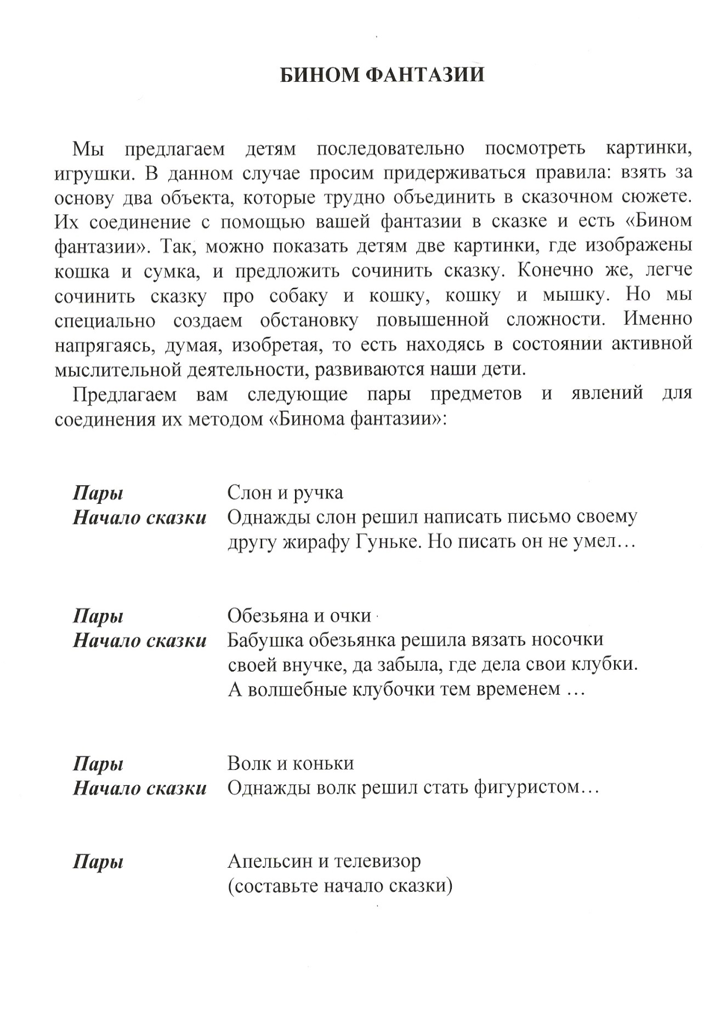

**Приложение № 14**

ПРИЕМ ФАНТАЗИРОВАНИЯ ЭМПАТИЯ.

Метод разработан У. Гордоном (США) в середине ХХ столетия. В основе лежит отождествление самого себя с кем-либо, и как следствие – умение сопереживать этому объекту.

Понятие “Эмпатия” подразумевает способность человека к постижению эмоционального состояния, проникновение-вчувствование в переживания другого человека и соответствующее реагирование на них. В качестве особых форм эмпатии выделяют сопереживание – переживание человеком тех же эмоциональных состояний, которые испытывает другой человек; и сочувствие переживание собственных эмоциональных состояний по поводу чувств другого. Эмпатийная способность имеет важное значение не только в общении между людьми, особую роль она играет в литературном творчестве, являясь своеобразным выразителем авторского стиля.

Эмпатия очень тесно связана с рефлексией (осмысление собственных действий и состояний, самопознание своего внутреннего мира). Эти способности необходимы каждому человеку, иначе его общение с окружающими не сможет стать полноценным – познавательным, развивающим. Но не меньшее значение играет и децентрация – умение временно отстраниться от своего мнения, своей точки зрения и взглянуть на событие, проблему со стороны – только в этом случае возможно беспристрастно и объективно оценить ее. Ведь одно и то же событие разными людьми воспринимается по-разному. Вот этим-то и предстоит овладеть ребенку.

*Цель метода*

Учить детей менять точку зрения на обычные объекты с помощью превращения себя в кого-нибудь или во что-нибудь в проблемной ситуации.

##### Технология проведения тренинга

1. Предложить детям представить какой-либо объект.
2. Обсудить объект с обычной точки зрения.
3. ПР: внешний вид, зависимость роста от ухода за цветком, эмоциональное состояние человека при восприятии фиалки разными органами чувств и т.п.
4. Предложить пофантазировать (превратиться в данный объект в какой-либо ситуации и рассказать о своих чувствах в данный момент).
5. Организовать продуктивную деятельность детей: рисование, лепка, аппликация, схематизация действий, сочинение сказки.

##### *Методические рекомендации построения системы тренингов с детьми разного возраста*

* Метод эмпатии целесообразно начать использовать в работе с детьми 3-х лет. Ребенок этого возраста по слову воспитателя представляет живой объект, показывает несложные действия и говорит, что он чувствует.
* В возрасте 4 лет необходимо давать упражнения на отождествление себя с рукотворными объектами. Предлагать возможные решения проблемных ситуаций.
* С 5 лет и старше формировать умения отождествлять себя с выбранным самостоятельно образом в рамках проблемной ситуации.
* Обучение должно проходить по этапам:
* 1 этап - педагог сам рассказывает, что почувствовал или представил;
* 2 этап - рассказ взрослого дополняется ответами детей;
* 3 этап - сами дети рассказывают, что представили или почувствовали; педагог дополняет, уточняет и расширяет представления детей об изменяемой точке зрения на объект;
* 4 этап - ребенок самостоятельно, без помощи взрослого, рассказывает о том, что представил или почувствовал.

##### *Ожидаемые результаты*

Умение представить себя в качестве кого-либо или чего-либо в проблемной ситуации и составить рассказ о себе с точки зрения выбранного объекта.

Показать детям зависимость точки зрения от самых разнообразных обстоятельств помогут, например, следующие поэтические произведения.

**Добрый человек.**

Столяр гулял в густом лесу. И, улыбнувшись, он сказал:

Среди больших стволов. – Как много зайцев тут.

- Как много тут столов. Шел утром добрый человек,

Охотник зайцев пострелял. Стряхнув с ветвей росу.

Пять штук за пять минут. И, улыбнувшись, он сказал:

- Как хорошо в лесу.

Р. Сеф

**Яблоко.**

У прохожих на виду, А Теленок - озабочен

Висел яблоко в саду. Тем, что яблоко мало.

Ну кому какое дело? А Цыпленок – тем, что очень

Просто яблоко висело. Велико и тяжело.

Только Конь сказал, А Котенку все равно:

Что низко, - Кислое – зачем оно?

А Мышонок – высоко. – Что вы? –

Воробей сказал, что близко, Шепчет Червячок,-

А Улитка – далеко. Сладкий у него бочок.

Г. Сапгир

**Муравей. Про кита.**

Полз по арбузу Муравей Кто-то глянул с самолета

И думал: “Ой-ёй-ёй! На кита и казал,

Как необъятен и велик Махнув рукою:

Огромный шар земной!” - Мелкота!

Р.Сеф Г. Сапгир

**Осьминог.**

Восемь ног у осьминога. Восемь ног для одного-

Говорит Улитка: - много! Все равно, что ничего.

Восемь ног ему зачем? Как же ходит он, бедняга?

Я б запуталась совсем! Я б не сделала ни шага!

Многоножка прибежала, Но, танцуя краковяк,

Говорит Улитке: Осьминог ответил так:

- Мало! - Восемь ног для осьминога

И не мало, и не много!

Г. Сапгир

**Дрессировщик.**

“Смирный какой: без команды – ни шагу…

Вот как его укротил я, беднягу!”

Так дрессировщик подумал о льве,

Гладя его по большой голове.

Лев рассуждал, между прочим, вот так:

“Храбрый какой! Не боится, чудак…

Если б он не был так ловок и смел,

Я бы его обязательно съел!”

А. Шибаев

Эмпатийное рассказывание необходимо начинать с помощью наглядных средств – специальных картинок с изображением различных эмоциональных настроений (у людей, животных). Развертывание сюжетной линии осуществляется как ответ на вопрос “Что случилось?”. Ребенку показывают картинку и задают вопрос. В дальнейшем, в более старшем дошкольном возрасте на одной картинке могут быть совмещены несколько изображений, отражающих отличные друг от друга состояния.

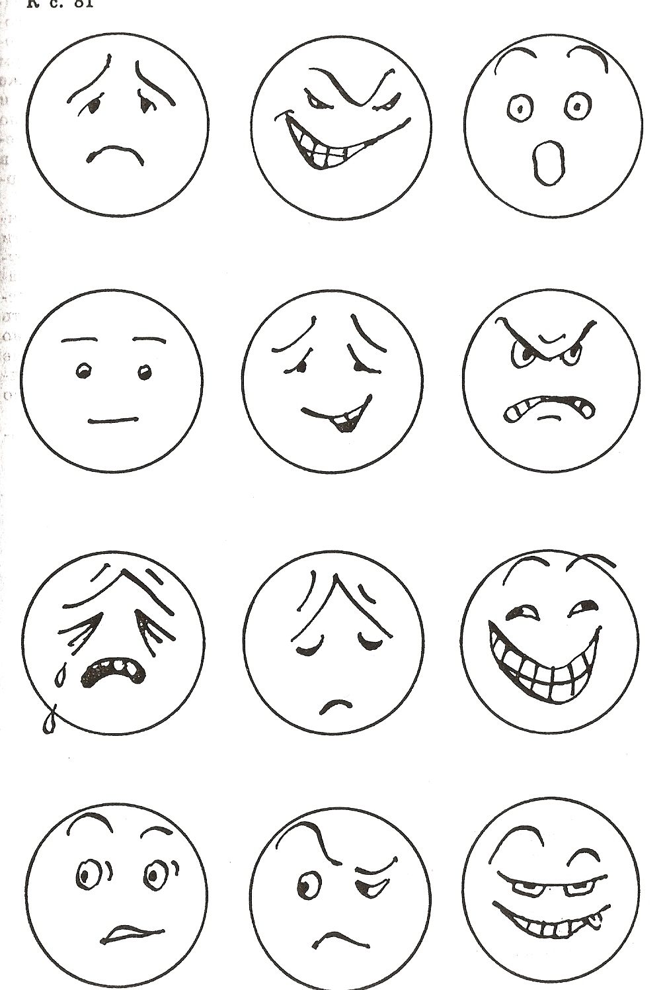

Методические рекомендации по построению системы тренингов.

* Ребенок трех лет по слову воспитателя может представить себя живым объектом, показать несложные действия и рассказать, что он чувствует.
* “Ты - кузнечик” (Ребенок прыгает). Кузнечик устал. (Ребенок показывает, как устал кузнечик). Что у тебя устало больше всего?
* Детям среднего возраста предлагается отождествлять себя с рукотворным объектом и найти выход из проблемной ситуации.
* “Ты - стиральная машина” (Ребенок показывает, как он представляет себя в этой роли). Но у тебя проблема: слишком много белья в тебя положили. Что ты чувствуешь?
* У детей старшего дошкольного возраста формируют умения отождествлять себя с образом и самостоятельно принимать решение в проблемной ситуации.

1. Расскажи, что ты чувствуешь, если будешь пожарным и вдруг услышишь, как в горящем доме плачет ребенок?

2. Если бы ты был пожилой женщиной, что бы ты почувствовал, когда тебе надо нести тяжелые вещи; стоя ехать в автобусе?

3. Представь, что ты звездочка. Ты увидела ребенка, который никак не может уснуть от страха, как бы ты мог помочь ему?

* Обучение должно проходить поэтапно:

1. Педагог рассказывает, что он чувствует в роли того или иного объекта.

2. Рассказ взрослого дополняется детьми.

3. Дети сами рассказывают, что представили или почувствовали они в роли объекта. Педагог дополняет и расширяет их представления.

4. Дети самостоятельно, без помощи взрослого, рассказывают о том, что представили в роли объекта.

Технологическая цепочка построения тренинга.

* Детям предлагается представить какой-либо объект, например, комнатную фиалку.
* Объект обсуждается с точки зрения внешнего вида, зависимости роста цветка от ухода за ним, ощущении человека при восприятии фиалки разными органами чувств и т. д.
* Детям предлагается пофантазировать (превратиться в объект и рассказать о своих чувствах в данный момент).
* “Ты – фиалка, которую забыли полить и на три дня оставили на подоконнике, освещенном жарким солнцем. Расскажи, что ты чувствуешь?”
* Организуется продуктивная деятельность: рисование, лепка, аппликация, схематизации действий, сочинение сказки.

Ожидаемые результаты.

Умение представить себя в качестве кого-либо в проблемной ситуации и рассказать о себе.

Вариант игры. **Путешествие.**

Предложите детям представить, что они вдруг оказались на месте развертывания событий, отраженных в картине (сюжетные картины мастеров живописного жанра, картины из цикла “Животные”, иллюстрации к сказкам и т п.), и рассказать, что они услышали, почувствовали и т. п., находясь рядом с каким-либо объектом, героем. Можно предложить придумать события, которые могли произойти с героями картины до и после момента их запечатления. Отдаленное прошлое и будущее лучше раздробить на более мелкие события, как бы преодолевая их пошагово. Такое путешествие по картине позволит ребятам более успешно осмыслить изображаемое, познать состояние героев, их настроение, отношение к событию.

**Игра “Обиженные вещи”** (рекомендуется с 5 лет).

Цель. Создавать условия для развития эмпатии по отношению к объектам рукотворного мира.

Ход игры. Воспитатель предлагает вспомнить, какие предметы находятся в домах людей, и обсудить правила пользования ими. Затем приглашает посетить квартиру нерадивых хозяев, которые нарушают правила пользования предметами. Дети от имени обиженных предметов рассказывают о своих бедах, обсуждают, что они бы сделали, если бы умели разговаривать и двигаться (по типу сказки К. Чуковского “Федорино горе”).

**Игра “О чем не написано в книге”** (рекомендуется с 5 лет).

Цель. Продолжать учить детей представлять себя каким-либо объектом из знакомой сказки и перечислить объекты, которые там упоминались. Например, Царевна – лягушка сидит на кочке и ждет, когда к ней придет Иван – царевич. Объекты – кочка, стрела, кувшинка, болото, лес вокруг болота.

Каждый ребенок представляет себя одним из объектов и рассказывает о своем характере (кочка – ворчливая, стрела – равнодушная, кувшинка – самовлюбленная, лес – мудрый). Далее каждый объект рассказывает о своем отношении к ситуации. Участвуют не более пяти детей.